2016届聚焦中考物理考点跟踪突破：第九讲 压强

一、选择题
1．(2015·怀化)如右图所示，一只“火烈鸟”在湖边觅食，开始时，鸟的两只脚站立在沙滩上，当它把一只脚抬离沙面时，下面说法正确的是( A )
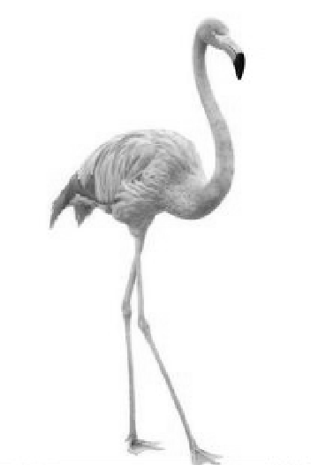
A．它对沙面的压强变大了 B．它对沙面的压强变小了
C．它对沙面的压强不变 D．不知道鸟的质量，无法判断
2．(2015·朝阳区)如图所示的实例中，属于减小压强的是( D )
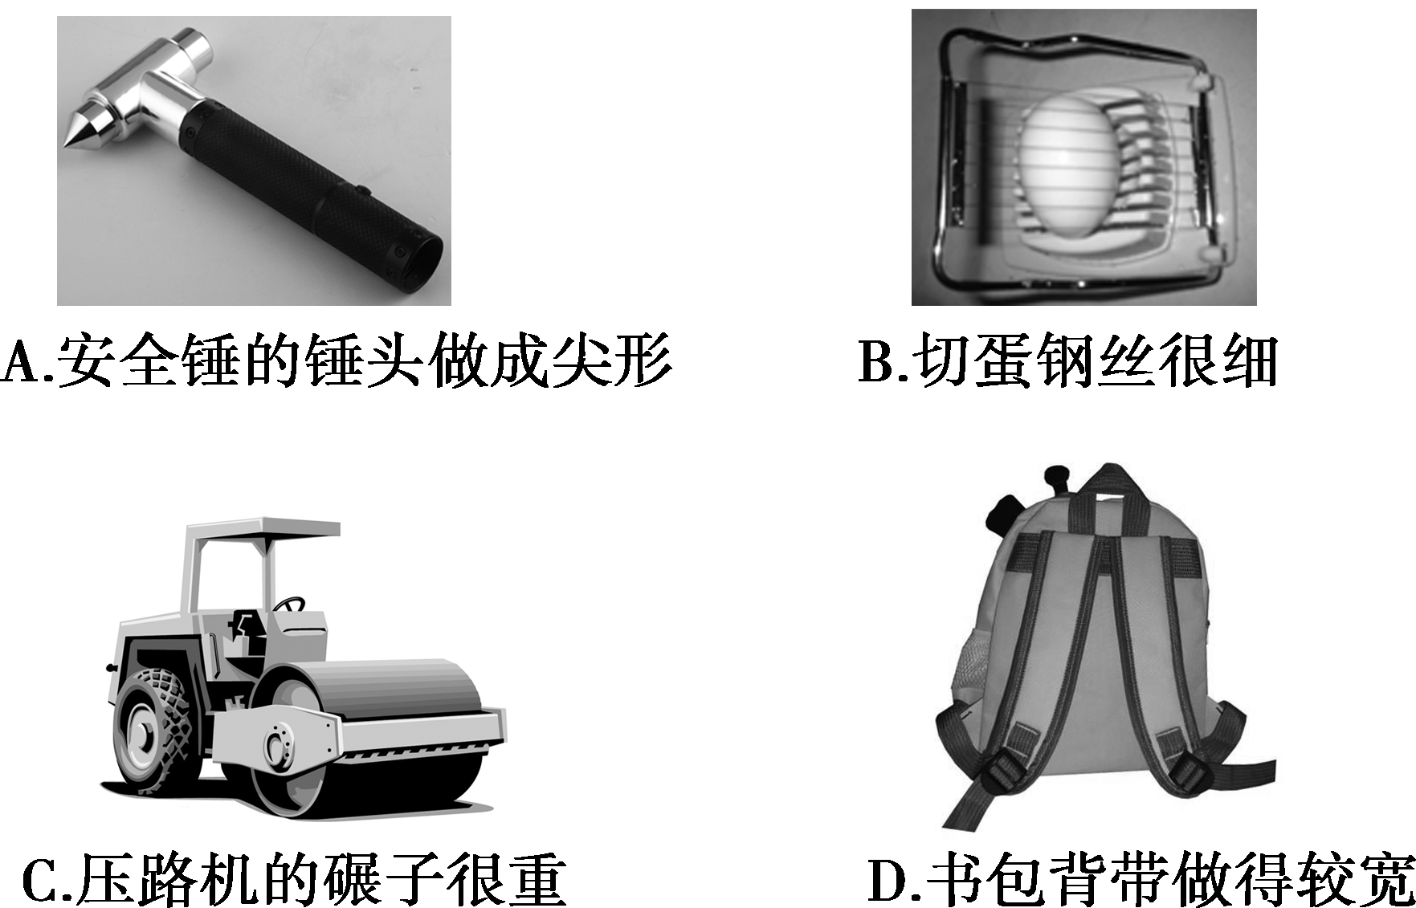
3．(2015·宜昌)如图是三峡水电站的拦河大坝，决定大坝坝底所受水的压强大小的是( D )
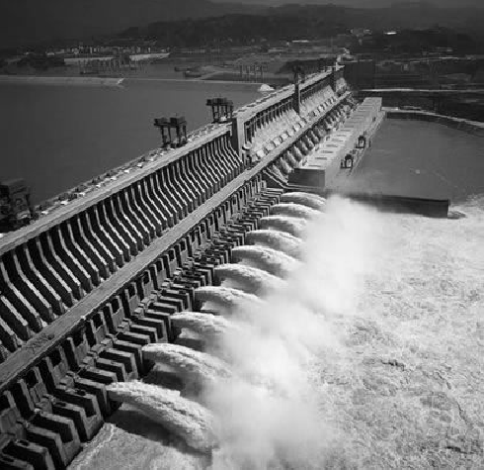
A．大坝的高度 B．水库中水的体积
C．水库中水的质量 D．水库中水的深度
4．(2015·漳州)下列物品利用连通器原理工作的是( B )
A．试管 B．茶壶 C．茶杯 D．注射器
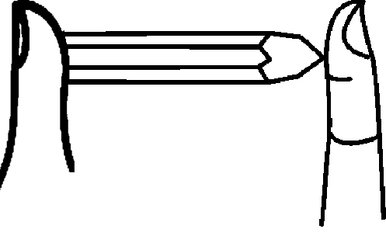
5．(2014·龙岩)如图所示，两手指同时压住铅笔两端，大拇指受到的压力为F₁、压强为p₁，食指受到的压力为F₂、压强为p₂，则下列判断正确的是( C )
A．F₁＜F₂ B．F₁＞F₂ C．p₁＜p₂ D．p₁＞p₂
6．(2015·常州)为改善地铁、地下车站的通风状况，小明设计了抽气管道，利用地面横风实现自动抽气。为提高抽气效果，管道上方遮雨盖的形状应设计成下列图中的( B )
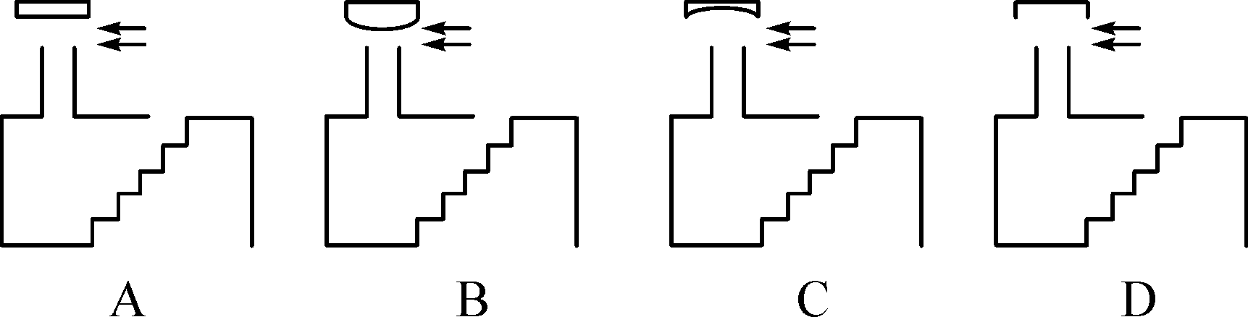
7．(2015·无锡)如图为玻璃厂搬运平板玻璃时使用的真空吸盘起重机的示意图。起重机上有若干个相同的真空吸盘，下列关于真空吸盘起重机的说法，不正确的是( B )
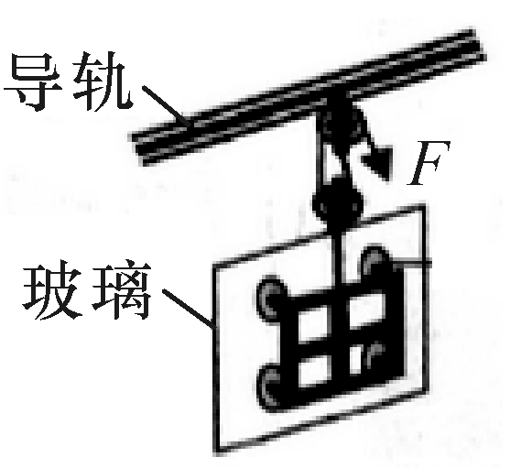
A．吸盘起重机在使用时必须排尽吸盘内的空气
B．当玻璃板静止在空中时，其所受重力等于吸盘对它的压力
C．若要吊起更重的玻璃板，则应增加吸盘个数
D．吸盘起重机不可以搬运表面粗糙的木板
8．(2015·宜昌)一张报纸平放在桌面上时对桌面的压强为p₁，将这张报纸对折后平放时对桌面的压强为p₂，将这张报纸撕去一半后平放时对桌面的压强为p₃，则p₁、p₂、p₃三者之间的关系是( D )
A．p₁＝2p₂ B．p₁＝p₂/4 C．p₁＝p₃/2 D．p₁＝p₃
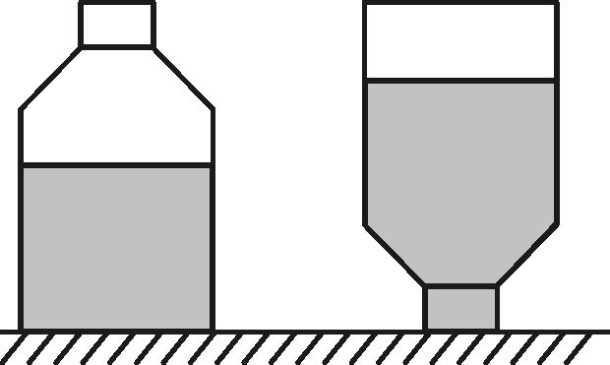
9．(2015·盘锦)如图所示，一个未装满水的瓶子，正立放置在水平桌面上时，瓶子对桌面的压强为p₁，瓶底受到水的压力为F₁；倒立放置时瓶子对桌面的压强为p₂，瓶盖受到水的压力为F₂。下列关系正确的是( A )
A．p₁＜p₂ F₁＞F₂ B．p₁＞p₂ F₁＜F₂
C．p₁＜p₂ F₁＜F₂ D．p₁＞p₂ F₁＞F₂
10．(2015·深圳)下列说法错误的是( A )
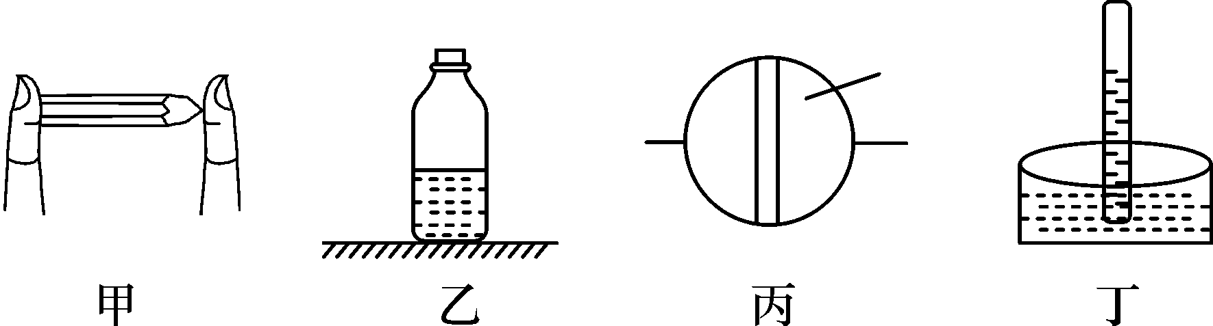
A．甲：压力相同，接触面积越大，压强越大
B．乙：同一液体，深度相同时，各个方向压强相等
C．丙：马德保半球实验证明了大气压的存在
D．丁：托里拆利实验测量了大气压强的大小
二、填空题
11．(2015·永州)“东方之星”客轮突然遭遇强风袭击沉没在湖北监利县境内的长江水域后，当地政府立即派出大批潜水员下水搜救被困人员，潜水员在下潜过程中受到水的压强__增大__(填“增大”“不变”或“减小”)，若潜水员下潜到15米深的水中时，受到水的压强是__1.5×10⁵__Pa。(取g＝10 N/kg)
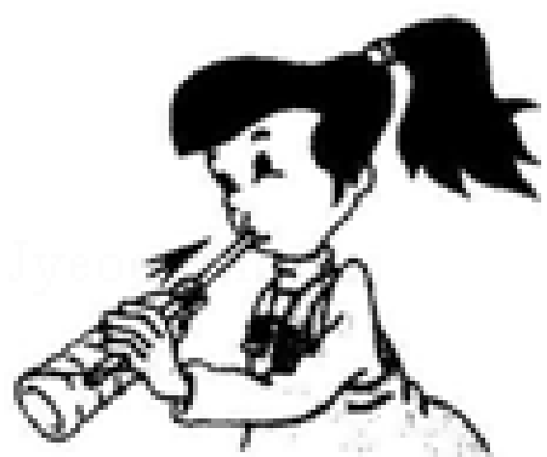
12．(2015·吉林)生活中，“吸”字表述的现象，其原因各不相同，如图所示，用吸管“吸”饮料时，饮料是在__大气压强__的作用下被“吸”入口中的。用吸尘器“吸”灰尘时，灰尘是由于空气流速越大，压强越__小__的缘故被“吸”入吸尘器的。
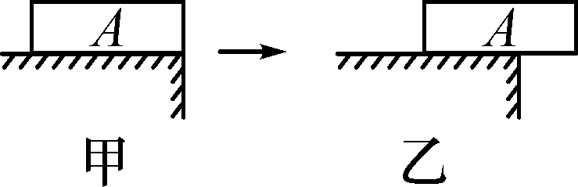
13．(2015·汕尾)物体A静止在水平桌面上，如图甲，用一水平推力把物体A向右移动(不落地)，如图乙，则物体A在移动过程中对桌面的压力__不变__，压强__变大，所受摩擦力__不变__。(均填“变大”“变小”或“不变”)

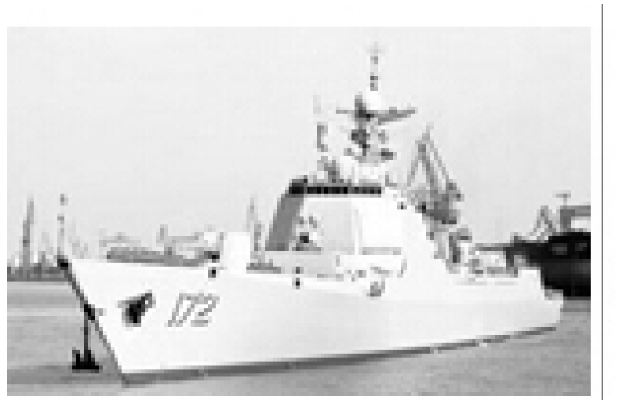
14．(2015·莱芜)昆明舰是中国海军服役的首艘052D驱逐舰，如图所示，其满载排水量7500吨，长155米，宽18米，吃水深度6.5米，最大速度30节。满载时，该驱逐舰底部受到海水产生的压强为__6.5×10⁴__Pa，当昆明舰和其它战舰一起进行战斗训练时，往往是前后排列行驶，并不采用并列行驶的方式，其原因是__并排航行时，两船中间海水流速大压强小，易相撞__(ρ_{海水}＝1×10³ kg/m³，g＝10 N/kg)。
15．(2015·株洲)湾鳄锥状的牙齿有利于增大其啃噬猎物时的__压强__。经测试，成年湾鳄1 cm²的咬合力高达4.2×10⁴ N，合__4.2×10⁸__Pa。
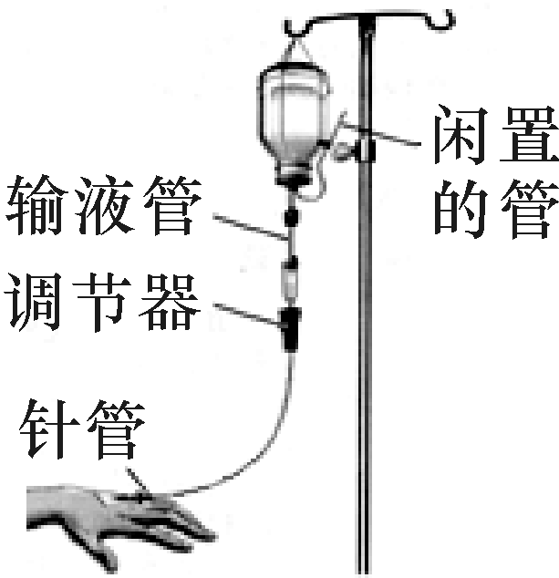
16．(2015·济宁)护士给病人输液时，药水瓶上插着两根管，一根给病人输液，另一根通过瓶盖扎进瓶内药水中，如图所示。这根“闲置”管是为了利用__大气压__。由于针头较细，为确保药液的流速，需要将药水袋提升到相对针管一般不低于1.3 m的高度，由此推算针管处受到的液体压强为__1.3×10⁴__Pa。(ρ_{药液}＝ρ_{水}，g取10 N/kg)
三、简答题
17．(原创)小明同学在倒置的漏斗里放了一个乒乓球，用手指托住乒乓球(如图所示)。然后从漏斗尖嘴处分别向上用力吸气和向下持续用力吹气，并将手指移开，看到是乒乓球都不落下，试解释这两种现象。
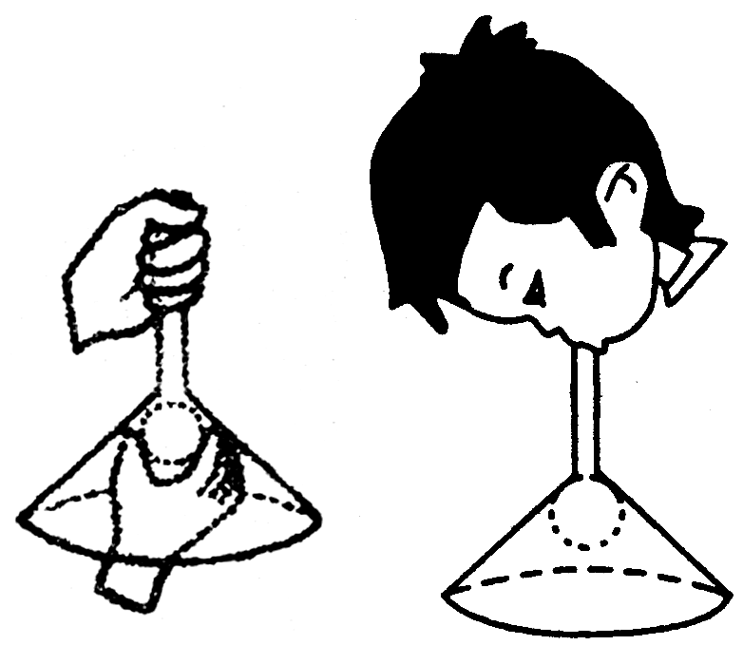
解：吸气减小了乒乓球上方的气体压强，球上下表面存在压强差，乒乓球受到向上压力差大于或者等于乒乓球重力，因此不落下；吹气乒乓球上方的空气流速大于乒乓球下方的空气流速，乒乓球上方的压强小于乒乓球下方的压强，使乒乓受到一个向上托的力，这个力大于或等于乒乓球重力，因此不下落。
四、实验探究题
18．(2015·广东)如图是“探究影响压力作用效果的因素”实验。如甲图所示，将小桌放在海绵上；如乙图所示，在小桌上放一个砝码；如丙图所示，把小桌翻过来，桌面朝下，并在它上面放一个砝码。
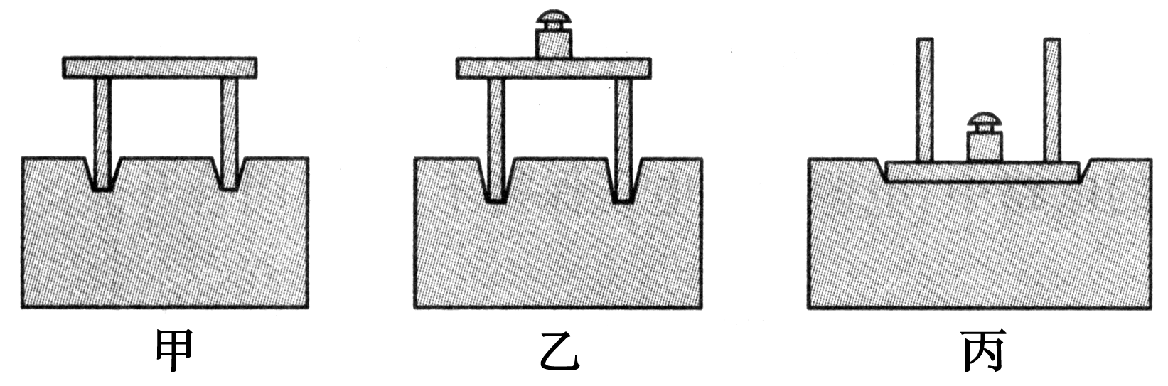
(1)比较__甲、乙__两图可知，当受力面积一定时，压力越大，压力的作用效果越明显；
(2)比较乙、丙两图可知，当压力一定时，__受力面积越小__，压力的作用效果越明显；
(3)此实验中运用到的主要探究方法是__控制变量法。
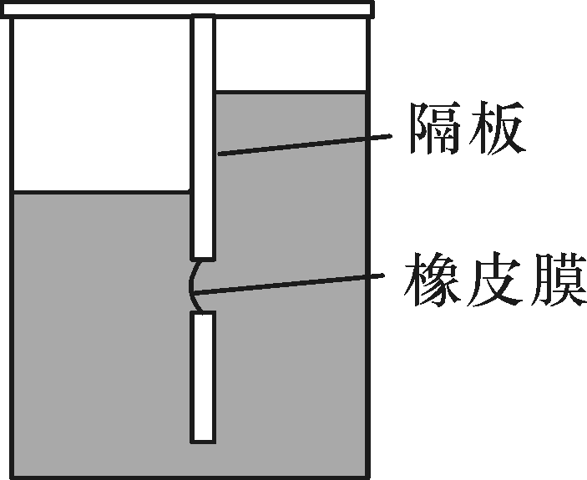
19．(2015·莆田)为了验证液体压强的特点，某实验小组设计了如图装置，容器中间用隔板分成左右两部分，隔板下部有一圆孔用薄橡皮膜封闭。
(1)当橡皮膜两侧所受的压强不同时，橡皮膜的__形状(或凹凸程度)__发生改变。
(2)当容器左右两侧分别加入深度不同的水，且左侧水面较低，会看到橡皮膜向__左__(填“左”或“右”)侧凸出，说明液体压强与__深度__有关。
(3)当容器左右两侧分别加入深度相同的水和盐水时，会看到橡皮膜向__左__(填“左”或“右”)侧凸出，说明液体压强与__液体密度__有关。
五、综合应用题
20．(2015·扬州)平底茶杯放在水平桌面上，茶杯重3 N，茶杯的底面积是25 cm²，茶杯内装有200 cm³的水(g取10 N/kg)。求：
(1)茶杯内水的质量；
(2)茶杯对桌面的压强。
解：(1)由ρ＝可得，茶杯内水的质量m_{水}＝ρV＝1.0 g/cm³×200 cm³＝200 g＝0.2 kg (2)茶杯内水的重力G_{水}＝m_{水}g＝0.2 kg×10 N/kg＝2 N，茶杯对桌面的压力F＝G_{水}＋G_{杯}＝2 N＋3 N＝5 N，茶杯对桌面的压强p＝＝＝2×10³ Pa。
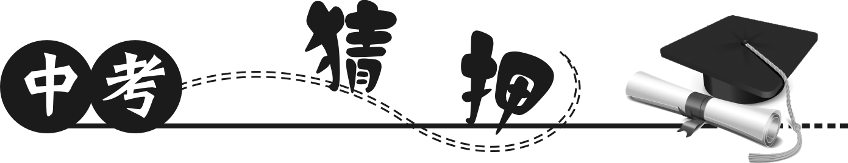
21．(设计类实验题)给你一个吸盘、一个弹簧秤、一把刻度尺、一块玻璃，请你设计一个粗略测量大气压的方法。要求写出简要的实验步骤和计算大气压值的数学表达式。
解：①将吸盘紧附玻璃上(将空气完全挤出) ②用弹簧测力计勾住吸盘，将吸盘拉离玻璃的力就等于大气产生压力F ③用前面学的刻度尺知识量取吸盘的直径D，那么半径r＝，所以S＝ ④p＝＝。

